**Проект**

**«Добро своими руками»**

(Участники: Школьники кружка «Город мастеров» и КЦСОН Адмиралтейского района)

**Цель:**

* создание условий для развития творческой личности, способной к милосердию и уважительному отношению к старшему поколению.

**Задачи:**

* + формировать уважительное отношение к людям преклонного возраста; человеку;
  + воспитывать уважительное отношение к труду и членам общества разного возраста и результатам их труда;
  + развивать мотивацию учащегося к творческому развитию;
  + познакомить учащихся с многообразием техник для оформления подарков;
  + показать значение совместной трудовой деятельности в коллективе (на примере кружка);
  + формирование потребности активно участвовать в общественно-полезном труде;
  + сформировать установки на общественно-полезную деятельность, заботу о слабых и нуждающихся.
  + привлекать внимание подростков к актуальным социальным проблемам местного сообщества вовлекая учащихся *разной возрастной* категории.

**Продолжительность:** данный проект является среднесрочным и реализуется на протяжении ноября 2015-2016 учебного года.

**Автор проекта:** *Попович Светлана Петровна*, социальный педагог ГБС(К)ОУ №5

**Участники проекта:** педагоги: Евстратова И.П., Янбухтина А.А., учащиеся ГБОУ Адмиралтейского района г. Санкт-Петербурга- члены кружка «Город мастеров», учащиеся 4-8 классов.

**Тип проекта:** социальный.

**Статус проекта**: проект школьного уровня.

**Форма организации работы:** индивидуальная, групповая, фронтальная.

**Актуальность проекта:** Необходимость прививать детям заботу и уважительное отношение к нуждающимся, оказание инвалидам и ветеранам конкретной и посильной помощи, с целью воспитания человека высокой культуры и успешной его социализации в обществе - неотъемлемая часть программы повышения качества образования.  И начинать ее нужно именно в начальной школе. Совместная творческая деятельность детей, направленная на развитие творческих способностей, дает возможность делать конкретные полезные для окружающих дела. А общение с людьми преклонного возраста и ветеранами труда, будет идти на благо ребенку. Данная работа необходима для воспитания толерантности, так необходимой сейчас в обществе.

**Этапы проекта:**

1. ***Подготовительный:***

* Разъяснительная беседа о волонтерском движении и о различных формах участия в благотворительности.

Великий русский педагог К.Д. Ушинский писал, что, прежде чем перейти к твердой пище, ребенок вскармливается молоком матери, прежде чем учить ребенка любить другие страны и другие народы, надо его научить уважать свою страну и свой народ т.есть людей которые его окружают.

* **Изготовление бэйджиков всем участникам-волонтерам.** 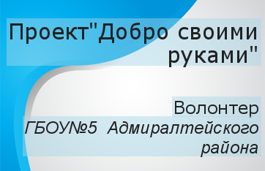

***2. Основной***

**-** поиск учащимися информации о возможностях создания различных изделий из имеющегося в наличии материала;

**-** просмотр работ и видеороликов о создании сувениров;

- обсуждение и совместный выбор метода выполнения творческой работы на занятиях кружка;

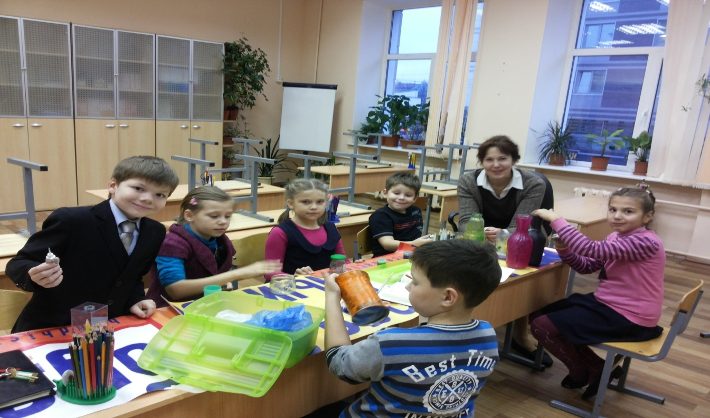

-*подготовка материала и рабочего места;*

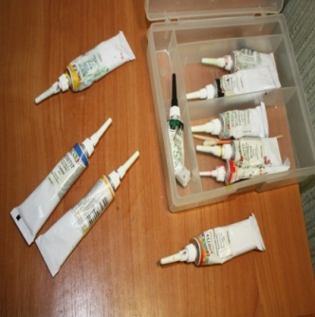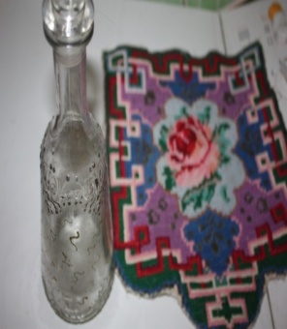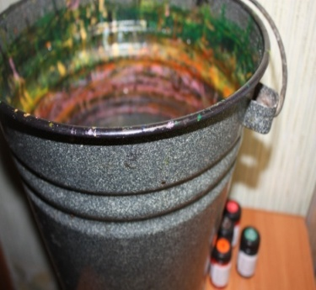 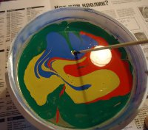

*- обсуждение возможностей использования вторичного сырья для изготовления работ и сувениров, беседы о экологии;*

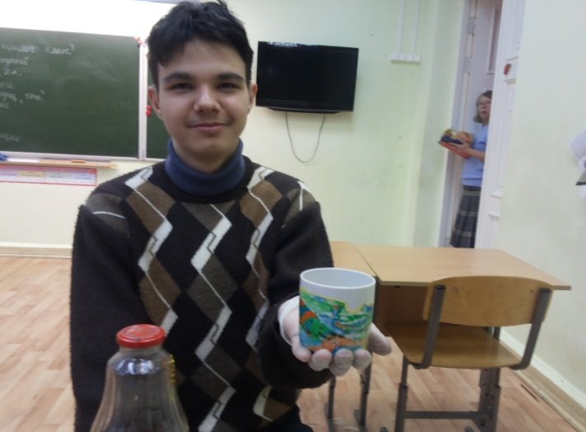 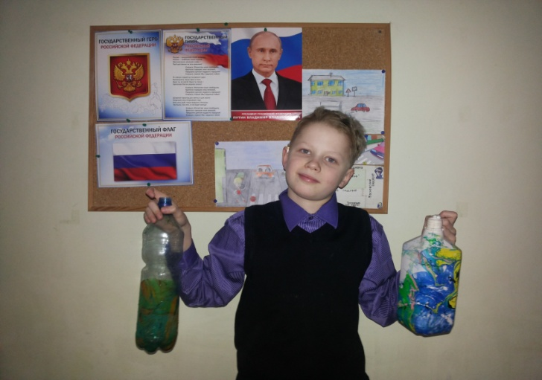

- *выполнение творческих работ приуроченных к конкретной дате;*

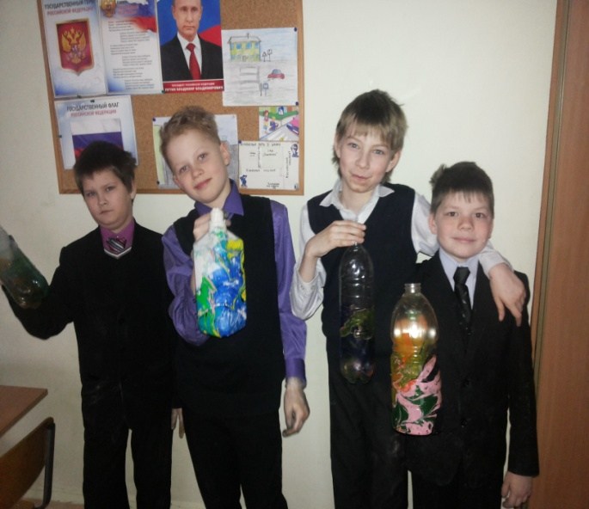 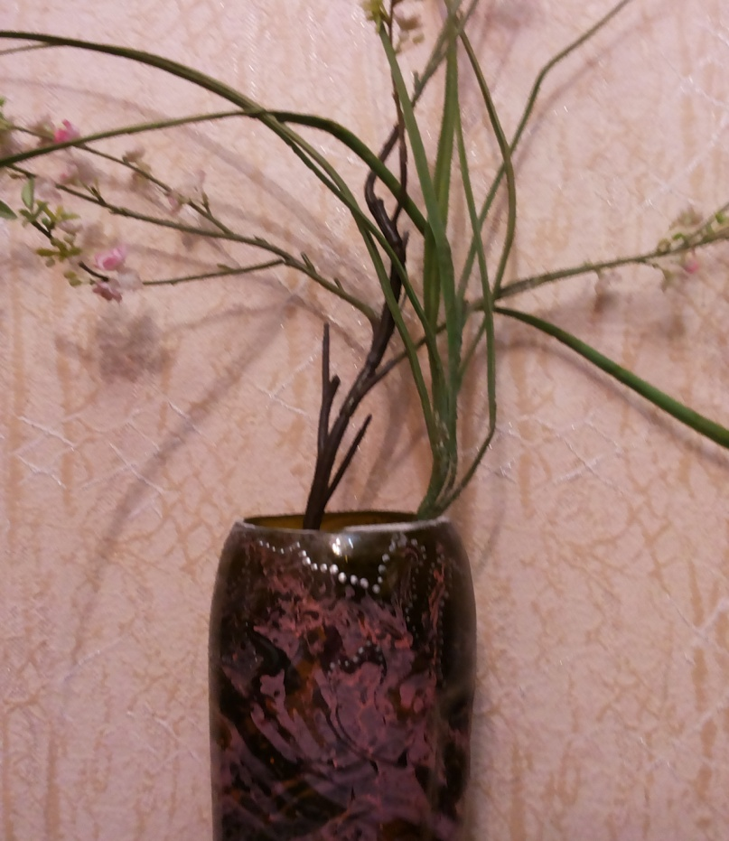

-*изготовление работ имеющих практическое применение из экологически чистых материалов (стекло)*

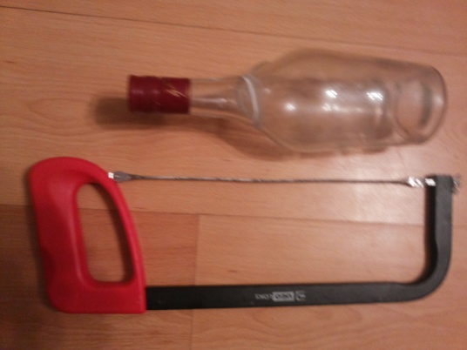 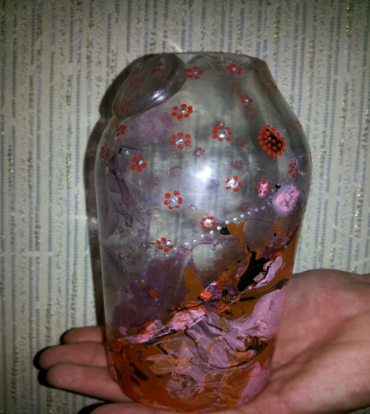 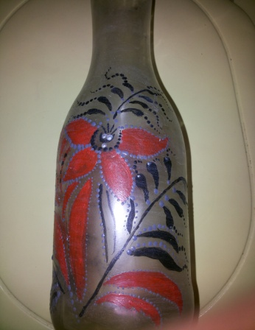

*-Мастер класс под девизом: «То что могу я, можешь и ты, может и каждый».*

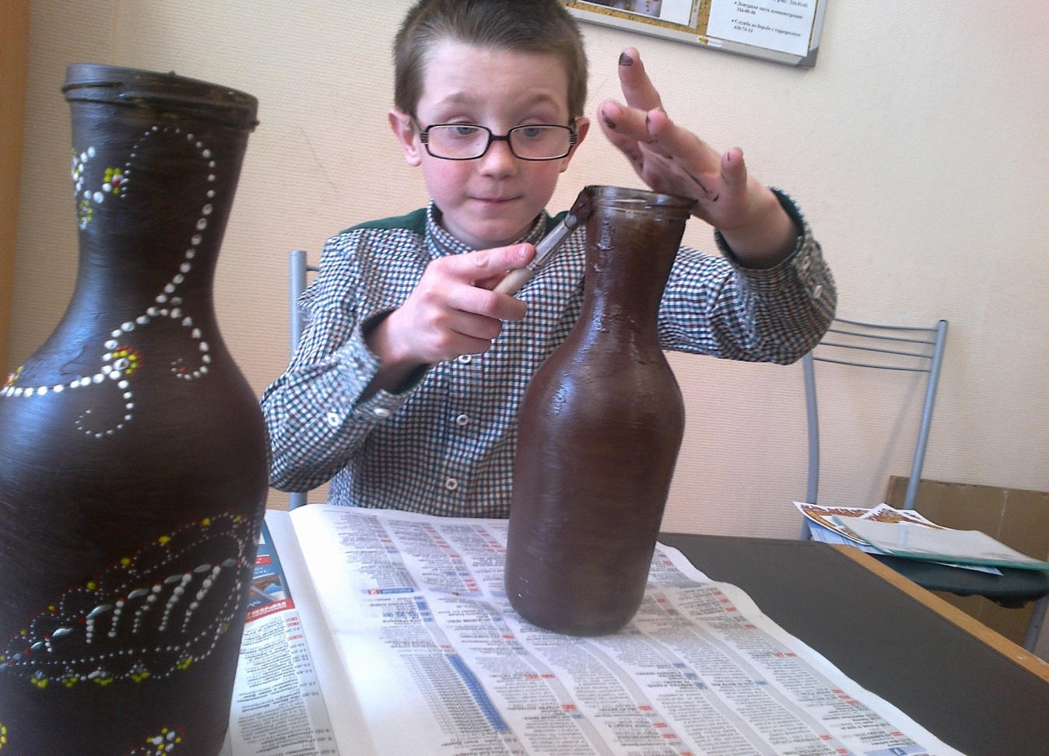

*-Посещение социальных домов Адмиралтейского района (согласно договор с КЦСОН и центром социальной реабилитации инвалидов и детей инвалидов Адмиралтейского района)*

1. План мероприятий ГБОУ №5 и ЦСРИиДИ» в рамках волонтерского проекта «Добро своими руками»

|  |  |  |
| --- | --- | --- |
| № | Дата | участники мероприятия |
| 1.  2.  3.  4.  5.  6.  7. | 01.10.2015  30.10.2015  24.12.2015  14.01.2016  19.02.2016  04.03.2016  05.05.2016 | 1.Жители Социального дома  2.ПЕДАГОГИ:  Попович.С.П.  Евстратова И.П.  Янбухтина А.А.  3. Учащиеся школы 4-8 кл. |

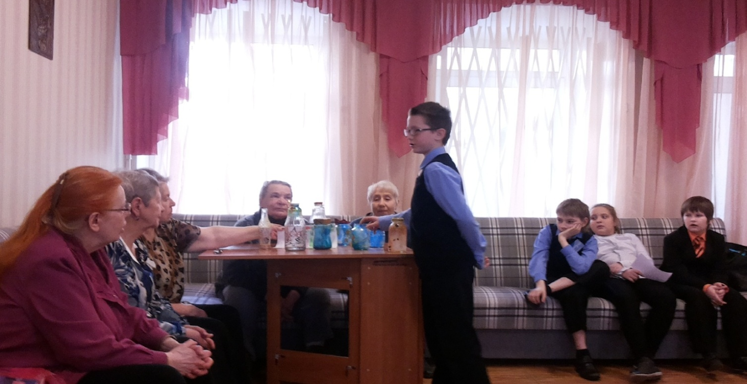*-Концерты к праздничным датам в разных филиалах*

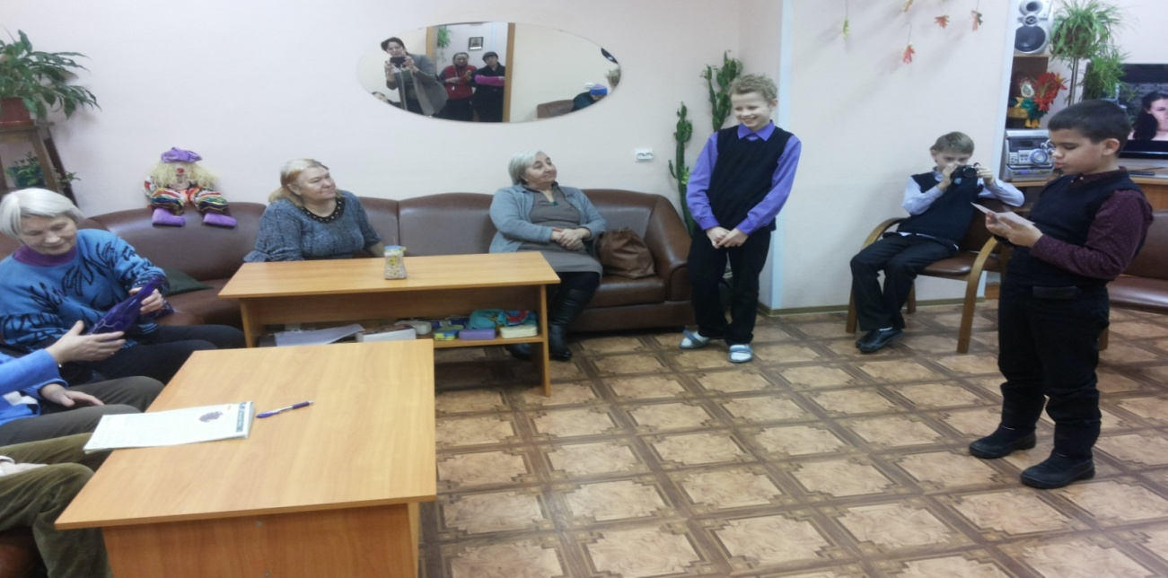

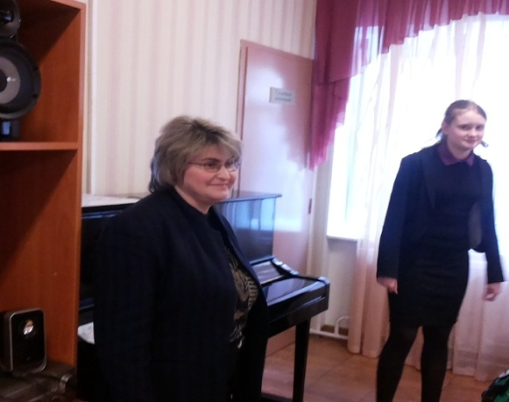

-*оформление стенгазеты к праздничным мероприятиям в социальных домах*

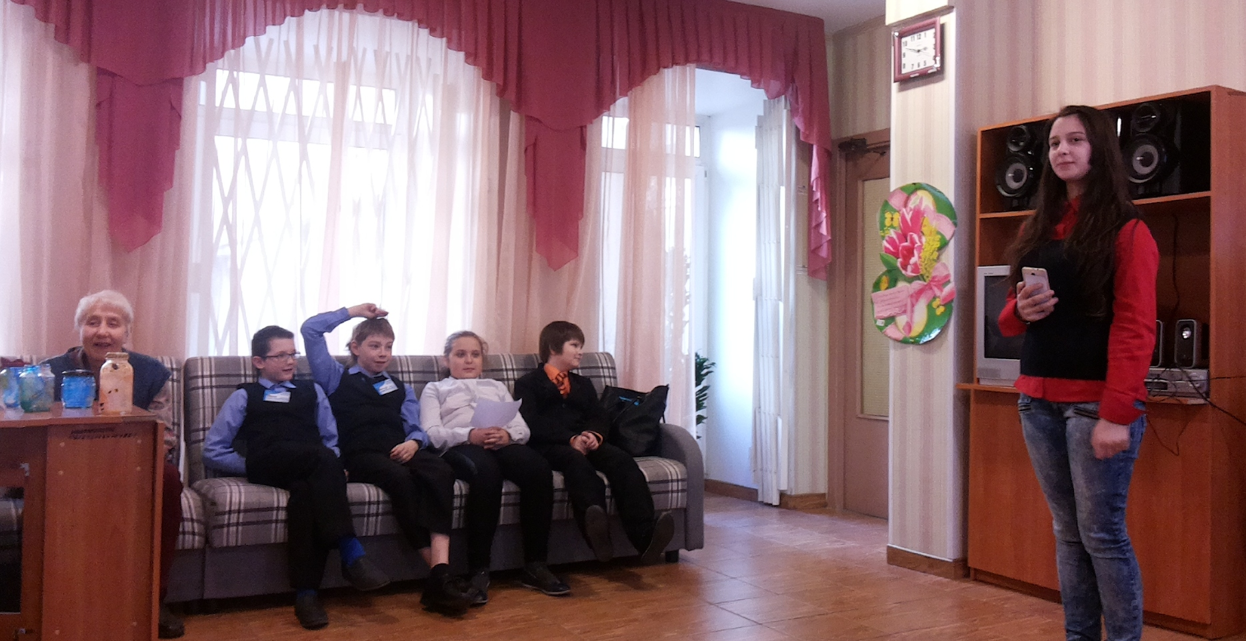

*-формирование у младшего школьника почтительного отношения к пожилым людям и осознанного, заботливого отношения к старшим;*

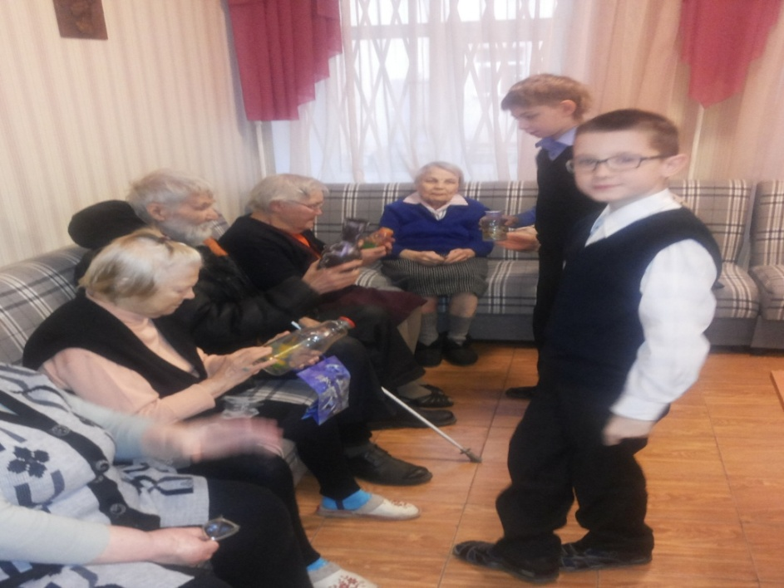

-*вовлечение в волонтерскую деятельность ребят состоящих на «внутришкольном контроле»:*

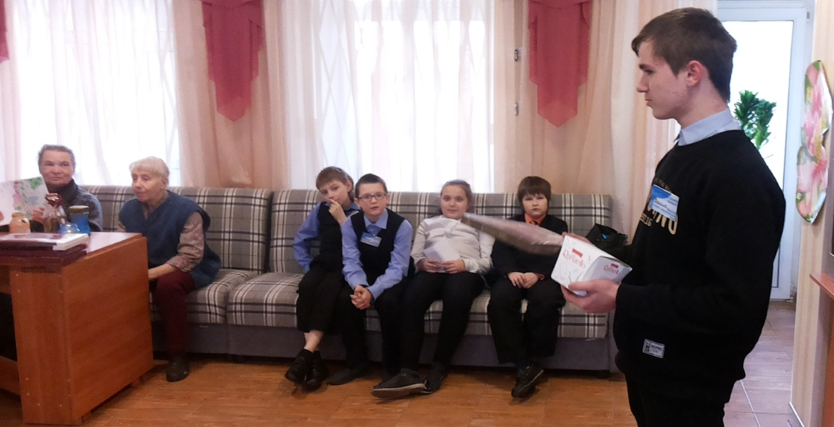

*-тематические беседы с ветеранами и вручение им подарков сделанных руками ребят.*

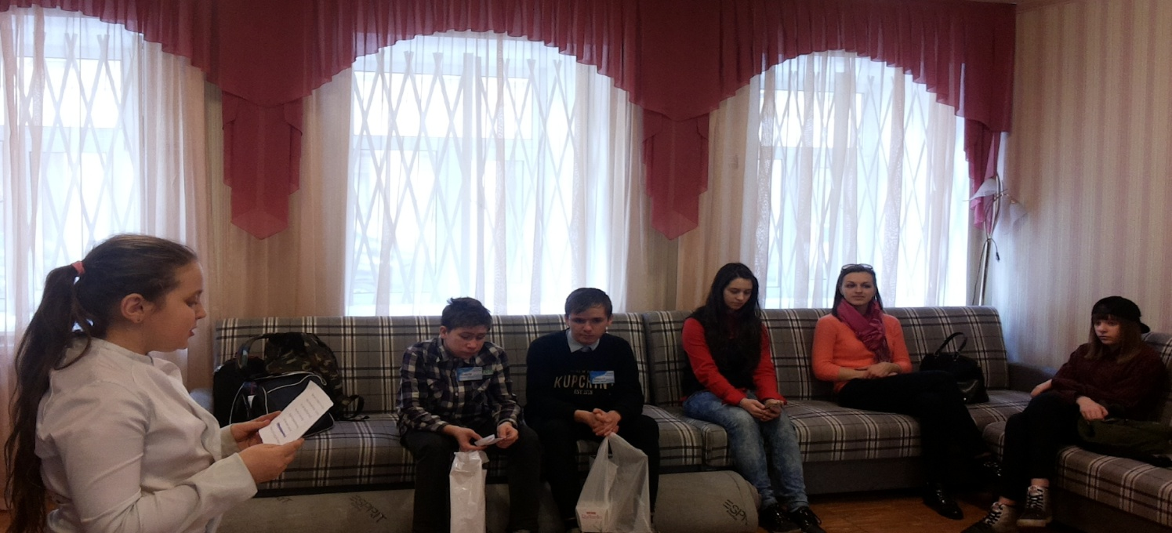

1. ***Заключительный.***

Практика показывает, что участие в волонтерских делах позволяет каждому ребенку почувствовать свою значимость, повысить свою самооценку и открыть новые возможности в самореализации.Участие детей в волонтерских движениях способствует воспитание в детях чувства патриотизма, благодарности людям, чей подвиг позволяет нам сейчас жить в Санкт-Петербурге,

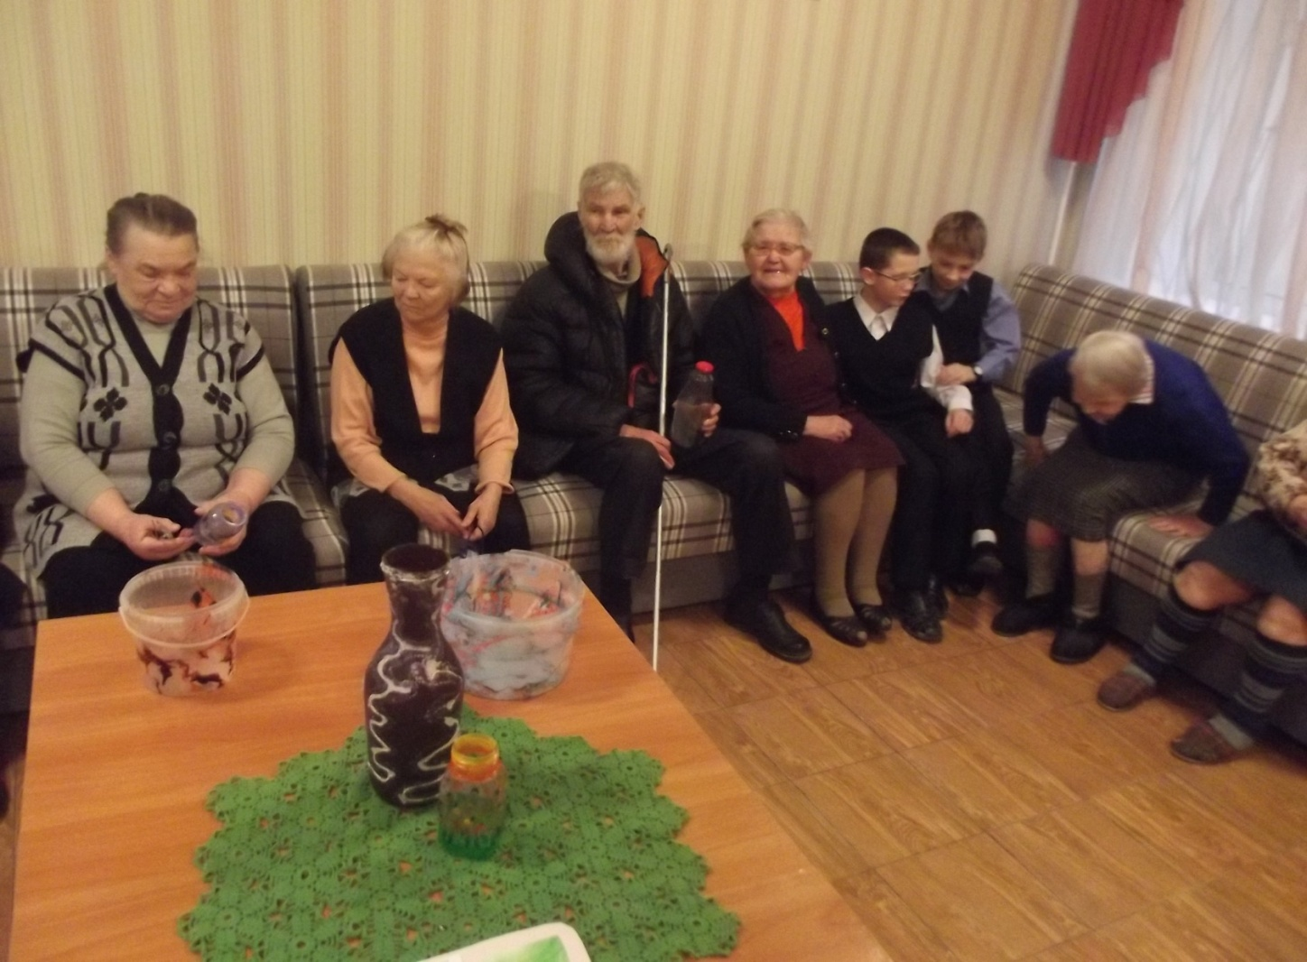

-*Круглый стол (подведение итогов проекта).*

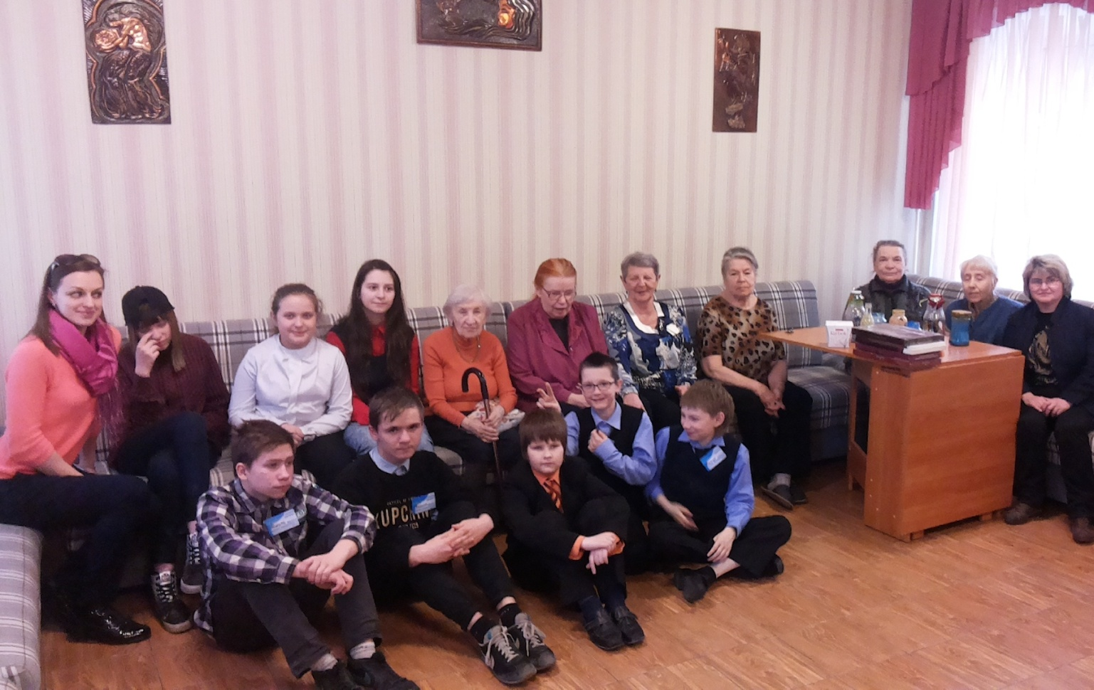

-*Оформление фотоотчета работ участников проекта«Добро своими руками»*

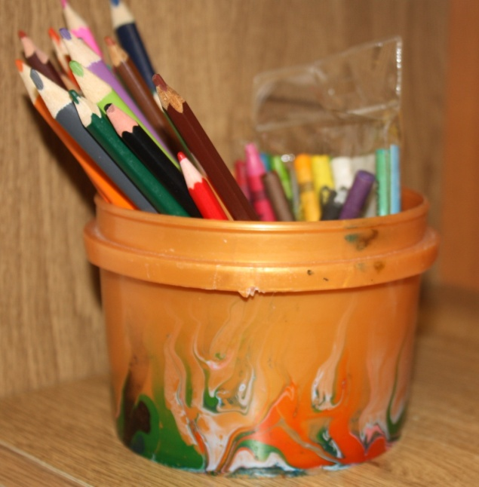 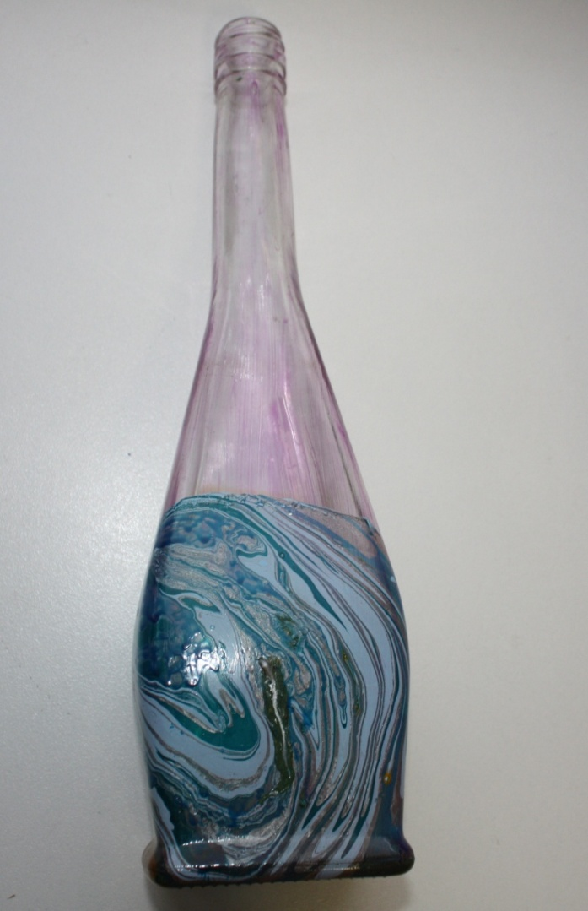

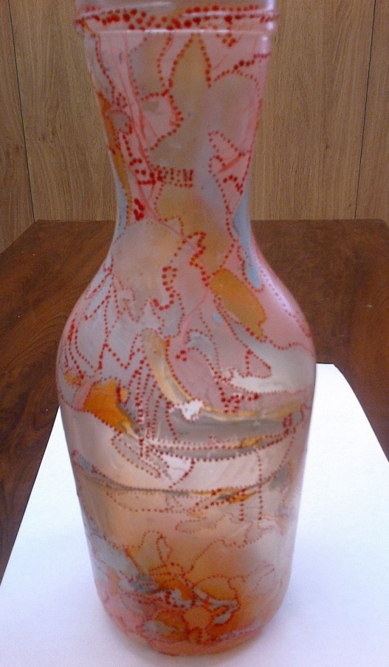 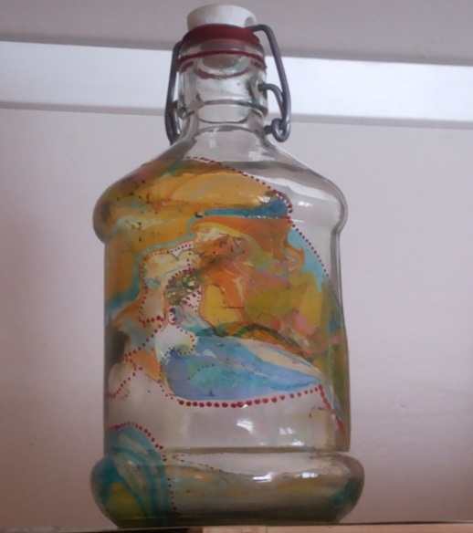

-*Конкурс лучших творческих работ по итогам года.*

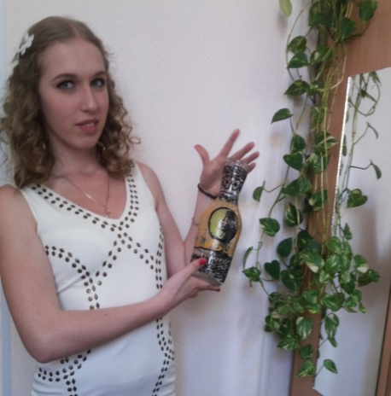 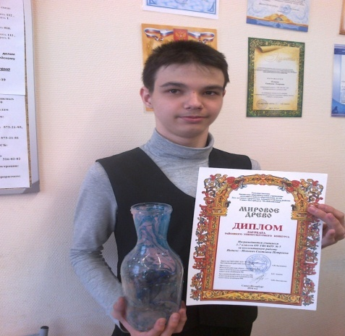 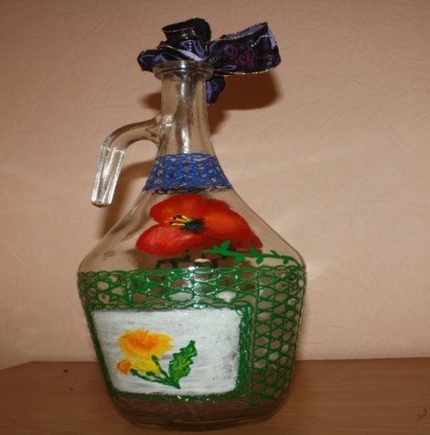

**Продукты проекта:**

* Подарки ко «Дню пожилого человека», к Новому Году, к 23 февраля,

8-му Марта, к празднику Победы.

* «Цветочные послания»- сувениры с использованием цветочных мотивов в оформлении работ.
* Фотоальбом совместных мероприятий.